22.05.20 Конспект ОД по аппликации
по теме: «Ходит в небе солнышко ».
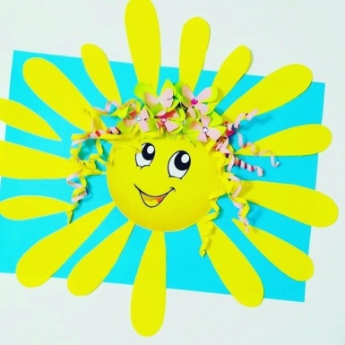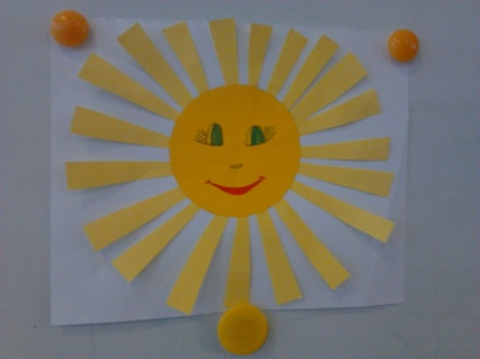
Цель: Развитие умения передавать в рисунке образ солнышка округлой формы, располагая рисунок в середине листа.
Задачи:
1. Формировать умение создавать образ солнца в аппликации: приклеивать большой круг, приклеивать лучи;
2.Воспитывать в детях самостоятельность и творчество, интерес к аппликации, желание помочь;
3. Развивать психические процессы -внимание, память, мышление воображение, мелкую моторику, координацию движений пальцев рук, чувство формы и цвета;
Подготовительная работа: Рассматривание изображений солнца в разных детских книжках; наблюдение за солнцем во время прогулки; чтение стихотворений и потешек о солнышке.
Оборудование: ½ альбомного голубого цвета, круги желтого цвета, лучики из бумаги, клей, клеенки, игрушка -солнышко, картинка солнышко и тучка.

Ход занятия
1.Орг.момент
1)Приветствие «Здравствуйте!»
Здравствуй, солнышко – дружок, (руки вверх, «фонарики»)
Здравствуй, носик – пятачок (указательным пальцем показываем носик)
Здравствуйте, губки (показываем губки)
Здравствуйте, зубки (показываем зубки)
Губками «почмокали» («чмокаем»)
Зубками «пощёлкали» («щёлкаем»)
Ручки вверх подняли (поднимаем ручки вверх)
И ими помахали (машем ладошками)
А теперь все вместе –
«Здравствуйте!» - сказали (хором здороваемся)
2) Артикул.упр. «Громко-тихо»
2.Основная часть
1)Актуализация знаний
-Ребята, отгадайте загадку:
Снег и лед на солнце тают,
С юга птицы прилетают,
И медведю не до сна.
Значит, к вам пришла … (весна)
-Какое время года за окном? Что происходит весной? (тает снег, ярко светит солнышко, появляется травка , и т.д.)
2) Мотивационно-побудительный этап.
-Ребята, сегодня утром я обнаружила в нашей группе вот такой удивительный мешочек. Хотите узнать, что в нём лежит? Тогда отгадайте загадку:
Ночью спрячется оно –
Станет во дворе темно.
Утром снова к нам в оконце
Бьётся радостное … (солнце)!
-Правильно, это солнце. Назовём солнце ласково. Какое солнышко? (круглое, жёлтое, доброе и т.д.)
-Солнышко хочет с нами поиграть:
Ф/М"Солнышко"
Вот как солнышко встает,
Выше, выше, выше (Поднять руки вверх. Потянуться)
К ночи солнышко зайдет
Ниже, ниже, ниже (Присесть на корточки. Руки опустить на пол)
Хорошо, хорошо
Солнышко смеется,
А под солнышком нам весело живется. (хлопать в ладоши. Улыбаться)
-Ребята, какие вы молодцы! Замечательно поиграли!
- Посмотрите у нас на картине тоже солнышко. (Показываю детям иллюстрацию с изображением солнышка).
- Какого оно цвета? (Желтого). Какое оно по форме? (Круг, солнце круглое). Что есть у солнышка? (лучики) Сколько лучиков? (много).
- Солнышку нужно много лучиков, чтобы всех – всех обогреть, ярким светом осветить, утром разбудить – всех птичек, животных, ребятишек. Вот какое доброе у нас солнце!
-Ой, что случилось? Солнышко скрылось за тучей, цветы поникли, воробьи нахохлились, зайцы приуныли:
"Плачет серый воробей: « - Выйди, солнышко, скорей,
Нам без солнышка обидно, в поле зернышка не видно",
Плачут зайцы на лужайке, сбились, бедные, с пути:
"Нам до дому не дойти".
-Ребята, прогоним тучу, тогда всем вновь станет весело. Мы с вами сделаем много солнышек, спасём солнышко, и тогда всегда будет тепло и радостно.
3)Демонстрация и объяснение приёмов создания аппликации.
-Ребята, я беру вот такую фигуру? Что это? (круг) Какого цвета? Что мы из него можем сделать? (солнышко) Беру лист бумаги жёлтого цвета-это небо.
-Мы с вами наклеим желтый круг на лист бумаги и много лучей вокруг него - вот так (показываю).
- Для того, чтобы у вас получилось красивое и аккуратное солнышко нужно размять пальчики:
П/Г “Дай нам, солнышко, тепла”.
Мы ладошки потянули,
И на солнышко взглянули. (Дети потягивают руки вверх)
Дай нам, солнышко, тепла,
Чтобы силушка была. (Делают движение пальцами, словно маня к себе.)
Наши пальчики — малютки,
Не хотят ждать ни минутки, (Ритмично сгибают и разгибают пальцы.)
Не хотят уж больше ждать
Продолжают рисовать.
5)Самостоятельная деятельность детей. Аппликация.
- Предлагаю сделать своё солнышко.
(Звучит тихая весенняя музыка. В ходе работы провожу индивидуальную работу с каждым ребенком, при необходимости оказываю помощь, даю советы. )
3. Итог
-Ребята, как много солнышек у нас получилось! Как вы думаете, солнышко радо, что мы его спасли. Ребята, а если на улице будет светить такое солнышко, какое будет у всех настроение? Вот какое замечательное, доброе солнышко! Всех зверят, животных и ребят обогрело своими лучами.
- Молодцы, ребята, вы замечательно потрудились! Мы устроим выставку ваших солнышек, чтобы мы могли на них любоваться и в нашей группе по-весеннему было тепло и радостно.

